مــذكــرات الأستـــــاذ : يـعـــقـــوب طـــــارق
: .....

المستــوى: الثانــــيـــة متــــــوســـط | المـــــادة : ريـــاضيــات
ميـــدان التعلم: أنشطة هندسية  الـــــوحـــــدة التعــليــمية : الموشور القائم وأسطوانة الدوران .  المـــــــوضــــــــوع : تصميم وصنع موشور قائم وأسطوانة دوران . |  | المراجع: الكتاب المدرسي ، المنهاج ، الوثيقة المرافقة  الوسائل: سبورة
الكفاءات المستهدفة : معرفة تصميم وصنع موشور قائم وأسطوانة دوران .
المراحل | سير الدرس | الزمن | ملاحظات وتعاليق
تهيئة | استحضر مكتسباتي .  إعطاء أمثلة مباشرة على السبورة . |  | تذكير بعلاقة حساب  محيط قرص .  مــراقبــــــة الأعمـــال  مقارنة الإجراءات المختلفة و الأخطاء المرتكبة.  معـــالجــــة الأخطــاء  ـ توضيح كيفية صنع كل من مجسم الموشور القئم  ، و أسطوانة الدوران .
الأنشطة  تقديم الوضعية  +  فترة البحث | نشاط :  1/ ــ أ) أنشئ بالأبعاد الحقيقية التصميمين المقابلين .  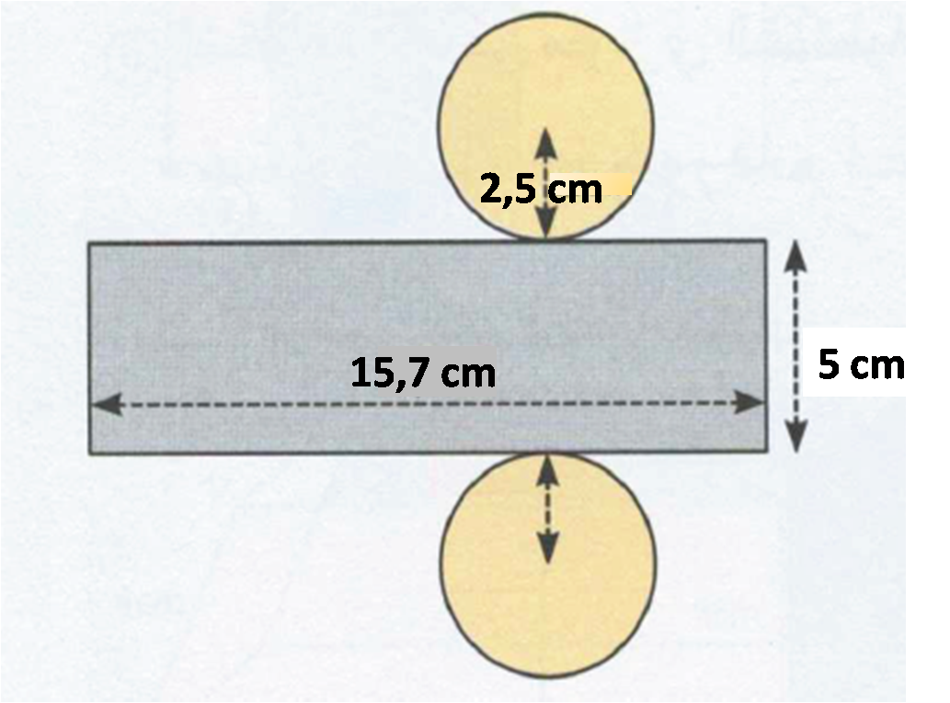  ـ تمثيل تصميم لأسطوانة دوران ـ  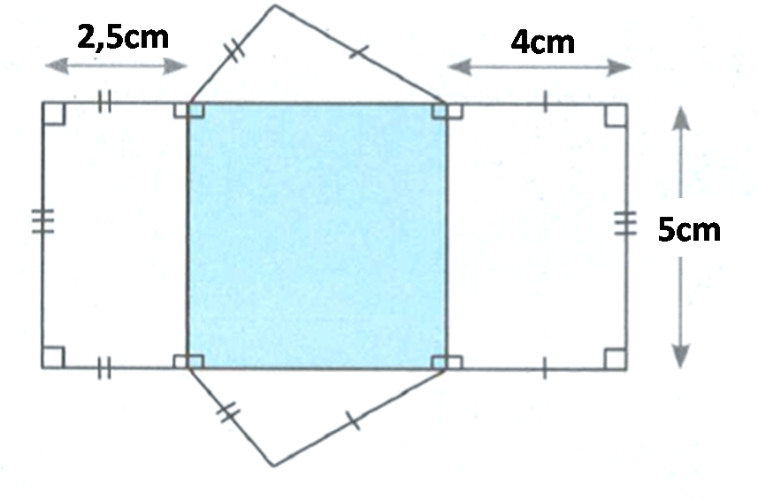  ـ تمثيل تصميم لموشور قائم ـ  ب) قص ثمّ لف للحصول على موشور قائم و ثمّ على أسطوانة دوران .  جـ) في الموشور القائم القاعدتان متوازيتان أما الأوجه الأخرى فتسمى الأوجه الجانبية .  - ما شكل القاعدتين و ما شكل الأوجه الجانبية ؟  د) في أسطوانة الدوران ذات نصف القطر 2,5cm و ارتفاع 5cm .  - ماذا يمثل الطول 15,7 cm بالنسبة لكل من الدائرتين .
فترة العرض  والمناقشة | عرض بعض الإجابات المقترحة على السبورة ومناقشتها مع التلاميذ مع تصحيح  الأخطاء المرتكبة ومعالجتها .
معارف  حوصلة الاعمال المنجزة | معرفة :  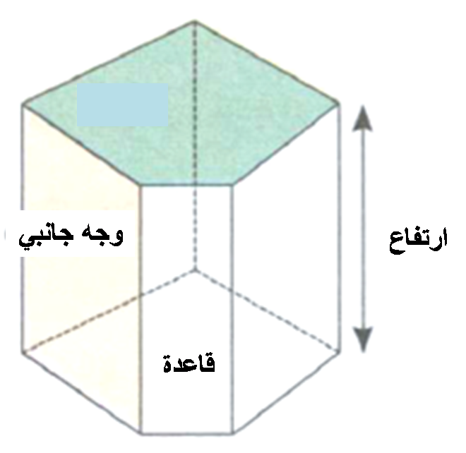  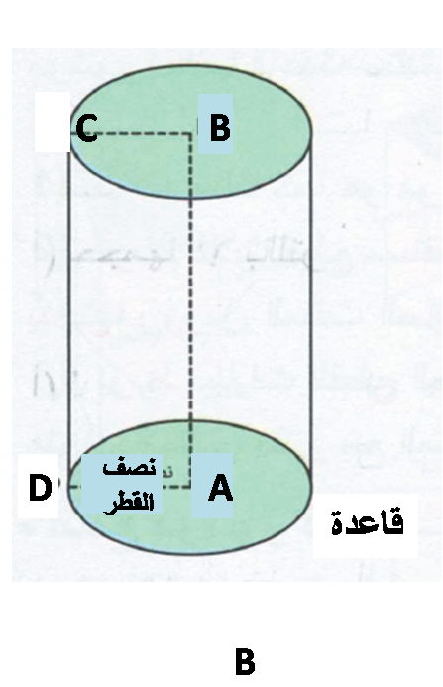  الموشور القائم وأسطوانة الدوران :  ـ الموشور القائم هو مجسم يتكون من :  - مضلعين متوازيين و متماثليين يسمى كل منها قاعدة .  - ومستطيلات على الجوانب تسمى الأوجه الجانبية .  مثال 1 : ( الموشور القائم )  ـ أسطوانة الدوران هي مجسم يتكون من :  - قرصين متوازيين لهما نفس نصف القطر .  - المساحة الجانبية لأسطوانة الدوران متولدة  من دوران المستطيل ABCD حول ضلعه [AB] .  مثال 2 : ( أسطوانة الدوران )
استثمار  المعارف | تدريب :  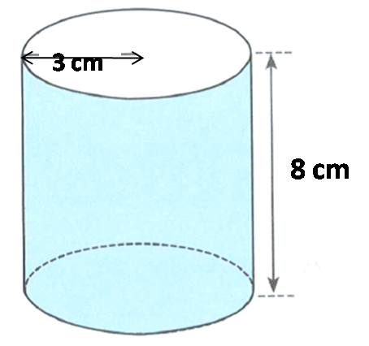  ـ الشكل المقابل هو تمثيل لأسطوانة دوران  ارتفاعها 8 cm و نصف قطرها 3 cm .  - انجز تمثيل تصميم أسطوان الدوران و اصنعها . |  | وظيفة .م  11 و 12 و13  ص 190 .

مــذكــرات الأستـــــاذ : يـعـــقـــوب طـــــارق
: .....

المستــوى: الثانــــيـــة متــــــوســـط | المـــــادة : ريـــاضيــات
ميـــدان التعلم: أنشطة هندسية  الـــــوحـــــدة التعــليــمية : الموشور القائم وأسطوانة الدوران .  المـــــــوضــــــــوع : المساحة الجانبية لموشور قائم و لأسطوانة دوران . |  | المراجع: الكتاب المدرسي ، المنهاج ، الوثيقة المرافقة  الوسائل: سبورة
الكفاءات المستهدفة : معرفة حساب المساحة الجانبية لموشور قائم و لأسطوانة دوران .
المراحل | سير الدرس | الزمن | ملاحظات وتعاليق
تهيئة | استحضر مكتسباتي .  إعطاء أمثلة مباشرة على السبورة . |  | تذكير بكيفية حساب  محيط لقرص أو لمضلع .  مــراقبــــــة الأعمـــال  مقارنة الإجراءات المختلفة و الأخطاء المرتكبة.  معـــالجــــة الأخطــاء  ـ توضيح طريقة حساب المساحة الجانبية  لموشور قائم و  لأسطوانة دوران .
الأنشطة  تقديم الوضعية  +  فترة البحث | نشاط :  1/ ــ لاحظ الشكلين المقابلين ثم :  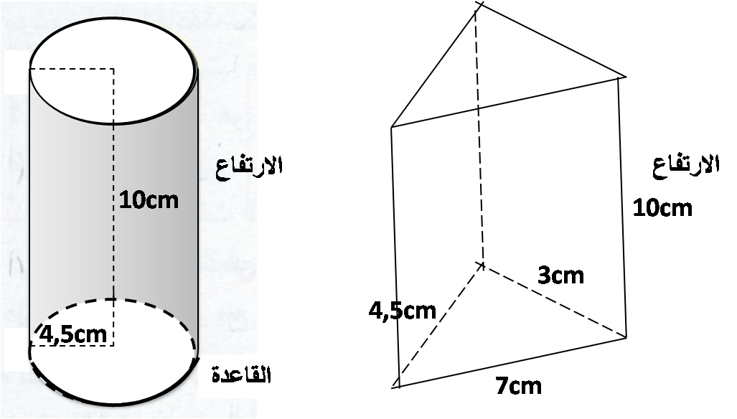  - احسب المساحة الجانبية للموشور القائم و لأسطوانة الدوران .
فترة العرض  والمناقشة | عرض بعض الإجابات المقترحة على السبورة ومناقشتها مع التلاميذ مع تصحيح  الأخطاء المرتكبة ومعالجتها .
معارف  حوصلة الاعمال المنجزة | معرفة :  المساحة الجانبية للموشور القائم وأسطوانة الدوران :  ـ المساحة الجانبية لموشور قائم تساوي جداء إحدى قاعدتيه و ارتفاعه .  $A=p×h$  حيث : p محيط إحدى القاعدتين  و h ارتفاع الموشور القائم .  ـ المساحة الجانبية A لأسطوانة دوران تساوي جداء محيط قاعدتها p و ارتفاعها أي : $A=p×h$  حيث : p محيط إحدى القاعدتين .  و h ارتفاع اأسطزانة الدوران .  ملاحظة :  بما أنّ محيط الدائرة $p=2πr$ فيكون $A=2πr×h$
استثمار  المعارف | تدريب :  1/ ــ موشور قائم حيث محيط قاعدته هو 28cm و ارتفاعه 5cm .  - احسب مساحته الجانبية .  2/ ــ أسطوانة دوران نصف قطرها 3cm و ارتفاعها 8cm .  - احسب مساحتها الجانبية . |  | وظيفة .م  16 و 17 و 18  ص 190 .  32 و 34 ص 192

مــذكــرات الأستـــــاذ : يـعـــقـــوب طـــــارق
: .....

المستــوى: الثانــــيـــة متــــــوســـط | المـــــادة : ريـــاضيــات
ميـــدان التعلم: أنشطة هندسية  الـــــوحـــــدة التعــليــمية : الموشور القائم وأسطوانة الدوران .  المـــــــوضــــــــوع : حجم موشور قائم و أسطوانة دوران . |  | المراجع: الكتاب المدرسي ، المنهاج ، الوثيقة المرافقة  الوسائل: سبورة
الكفاءات المستهدفة : معرفة حساب حجم موشور قائم و أسطوانة دوران .
المراحل | سير الدرس | الزمن | ملاحظات وتعاليق
تهيئة | استحضر مكتسباتي .  إعطاء أمثلة مباشرة على السبورة . |  | تذكير بكيفية حساب  مساحة قرص .  مــراقبــــــة الأعمـــال  مقارنة الإجراءات المختلفة و الأخطاء المرتكبة.  معـــالجــــة الأخطــاء  ـ توضيح طريقة حساب حجم موشور قائم و  أسطوانة دوران .
الأنشطة  تقديم الوضعية  +  فترة البحث | نشاط :  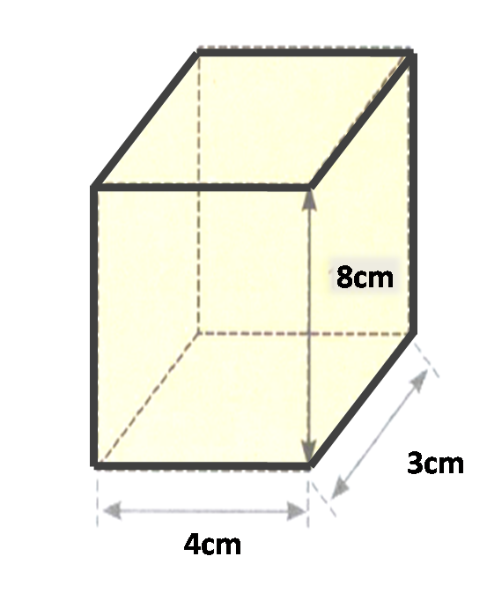  1/ ــ الشكل المقابل هو لموشور قائم ارتفاعه 8cm  و قاعدته مستطيل بعداه 4cm و 3cm .  - احسب حجمه .  2/ ــ الشكل الموالي يمثل أسطوان دوران ارتفاعها 12cm  ونصف قطر قاعدتها 3cm .  - احسب حجمها .  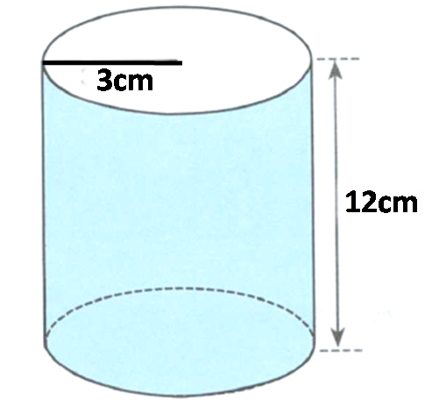
فترة العرض  والمناقشة | عرض بعض الإجابات المقترحة على السبورة ومناقشتها مع التلاميذ مع تصحيح  الأخطاء المرتكبة ومعالجتها .
معارف  حوصلة الاعمال المنجزة | معرفة :  حجم موشور قائم وأسطوانة دوران :  ـ حجم موشور قائم يساوي جداء مساحة إحدى قاعدتيه و ارتفاعه .  $v=B×h$  حيث : B مساحة إحدى القاعدتين  و h ارتفاع الموشور القائم .  ـ الحجم v لأسطوانة دوران يساوي جداء مساحة قاعدتها B و ارتفاعها أي : $v=B×h$  حيث : B مساحة إحدى القاعدتين .  و h ارتفاع أسطوانة الدوران .  ملاحظة :  بما أنّ ساحة القاعدة ( مساحة قرص ) $B=πr^{2}$ فإنّ $v=πr^{2}×h$
استثمار  المعارف | تدريب :  1/ ــ موشور قائم ارتفاعه 14cm ، قاعدته مثلث قائم حيث بعدا ضلعي الزاوية القائمة 2cm و 5cm .  - احسب حجم الموشور القائم .  2/ ــ أسطوانة دوران ارتفاعها 8cm و نصف قطرها 2cm .  - احسب حجمها . |  | وظيفة .م  15 ص 190  28 و 29 و 31  ص 192

